# 调查概况

该问卷旨在了解大学生对短视频的使用及其对生活的影响程度。调查内容包括性别、年级、短视频应用的使用频率、每天使用短视频的时间、是否在上课时间刷短视频、短视频对学习成绩的影响、短视频对注意力的干扰程度、通常在何时刷短视频、对短视频的依赖程度、短视频对个人的益处和害处、短视频对价值观塑造的影响、长时间使用短视频对人际关系的影响、是否有意识地控制短视频使用时间以及是否有减少或停止使用短视频的意愿。通过这份问卷，可以了解大学生对短视频的使用情况，以及短视频对其学习、注意力、人际关系、价值观等方面的影响程度。这有助于进一步了解短视频对大学生的生活产生的影响，并提供参考来帮助大学生更好地管理自己的短视频使用行为。调查目标和方法

# 调查目标和方法

预计对大约120位在校大学生开展线上问卷调查 ，从中得到其反映出的大学生刷短视频时间和对大学生的一些影响，据此进行分析，得出解决措施。

# 三、调查问卷内容

短视频对大学生的生活影响程度

此问卷请根据实际情况如实填写，请放心测试结果不会泄露给任何人。帮帮孩子的作业吧

1.您的性别：

男

女

2.您的年级是

大一

大二

大三

大四

研究生及以上

3.您是否经常使用短视频应用

是

否

4.您每天使用短视频的时间是多久

0-1小时

1-2小时

2-4小时

4小时及以上

5.您会在上课时间刷短视频吗？

经常

偶尔

不会

6.短视频对您的学习成绩是否有影响

是

否

7.您每天使用短视频的时间是多久

8.您是否认为短视频对您的注意力产生干扰

是

否

9.您通常在什么时间刷短视频【多选题】

上课时

睡觉前

走路时

上厕所时

吃饭时

其他

10.您对短视频的依赖程度

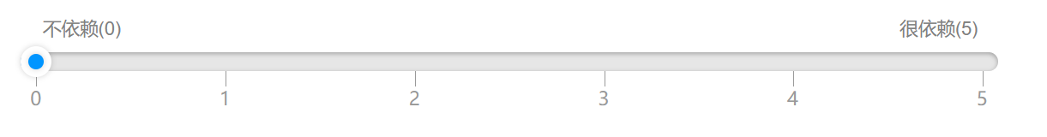

11.短视频对您有什么益处和害处

12.短视频对您的价值观塑造是否有影响

是

否

13.您觉得长时间使用短视频应用对您的人际关系是否有影响

是

否

14.您是否有意识地控制自己的短视频使用时间

是

否

15.您是否有意愿减少或停止短视频的使用

是

否

# 调查结果分析

## 1.短视频对大学生的益处和害处



短视频对大学生的益处和害处是一个复杂的问题，根据词云图，可以直观地进行以下分析：

短视频的益处：

- 了解世界和获取信息：许多学生认为短视频可以让他们了解社会、丰富生活，并接触到各种从未见过的东西。它可以拓宽视野、增长见识，让人了解时事和现状。

- 放松心情：一些学生将短视频视为放松和消磨时间的方式，可以让他们在无聊的大学时光中找到乐子，并带来身心愉悦。

短视频的害处：

- 时间消耗：一些学生认为短视频会浪费时间，耽误学习和影响学业。他们担心会因为上瘾而无法控制自己，分散注意力，耗费精力，并且很容易不知不觉地花费很多时间在短视频上。

- 对眼睛不好：长时间使用短视频可能会对视力产生不良影响。一些学生感到短视频容易让眼睛疼痛，特别是当浏览时间过长时。

## 2.男女生每日使用短视频的时间差异

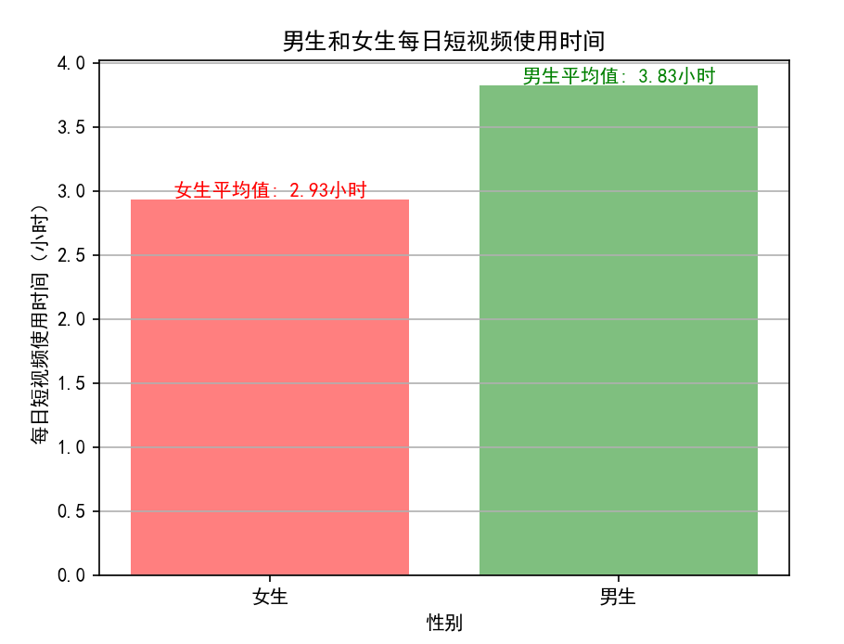

根据数据显示，大学男生每日使用短视频的平均时间为3.63小时，而女生为2.93小时。

首先，社会文化因素可能对男女大学生的短视频使用产生影响。男性在社交媒体上可能更倾向于与朋友分享内容、追求刺激或消遣娱乐，而女性可能更倾向于使用短视频进行学习、获取信息或与兴趣相关的内容。

其次，个人兴趣和需求也可能是影响因素。男性可能更感兴趣于与游戏、体育或科技相关的视频内容，而女性可能更倾向于与时尚、美妆或生活方式相关的视频内容。

## 3.不同年级每日刷短视频时间变化

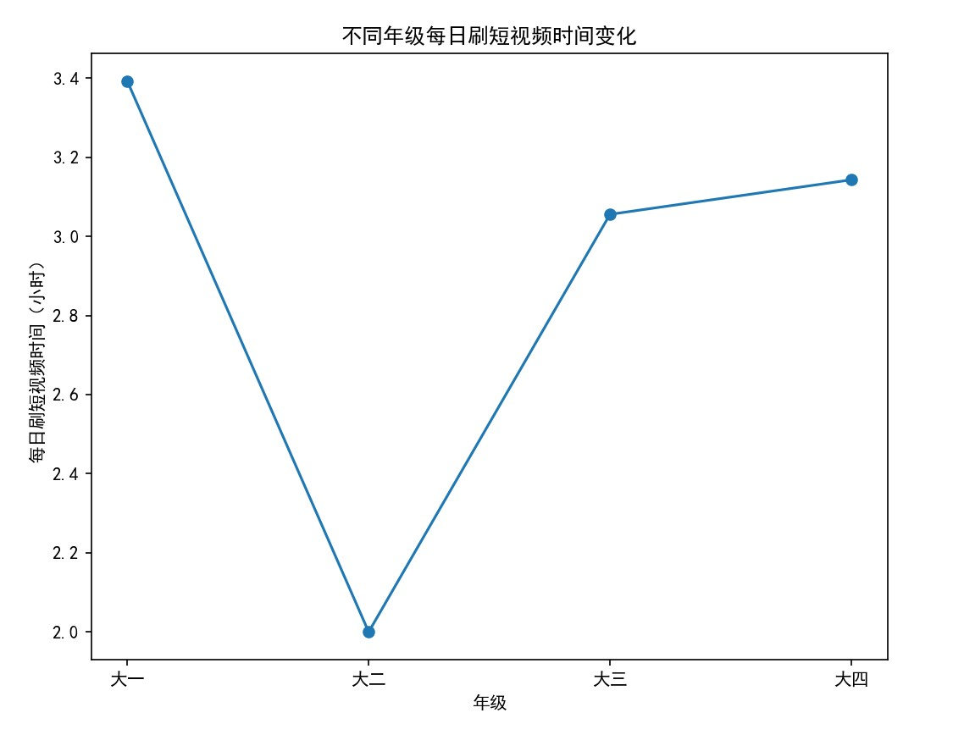

根据折线图，我们可以观察到大学生在不同年级的平均每日短视频使用时间存在一定的变化。大一和大四的平均使用时间相对较高，分别为3.4小时和3.2小时左右，而大二和大三的平均使用时间较低，分别为2.0小时和3.0小时左右。

这种变化可能与学业压力和生活阶段有关。大二通常是学生面临的课业负担最重的年级，可能需要更多时间用于学习和完成作业，因此平均短视频使用时间较低。而大四则是面临就业压力和未来规划的年级，可能会花费更多时间准备找工作，同时也可能利用短视频来放松和娱乐，导致平均使用时间略高。

## 4.刷短视频时间长度与是否对注意力造成影响的关系

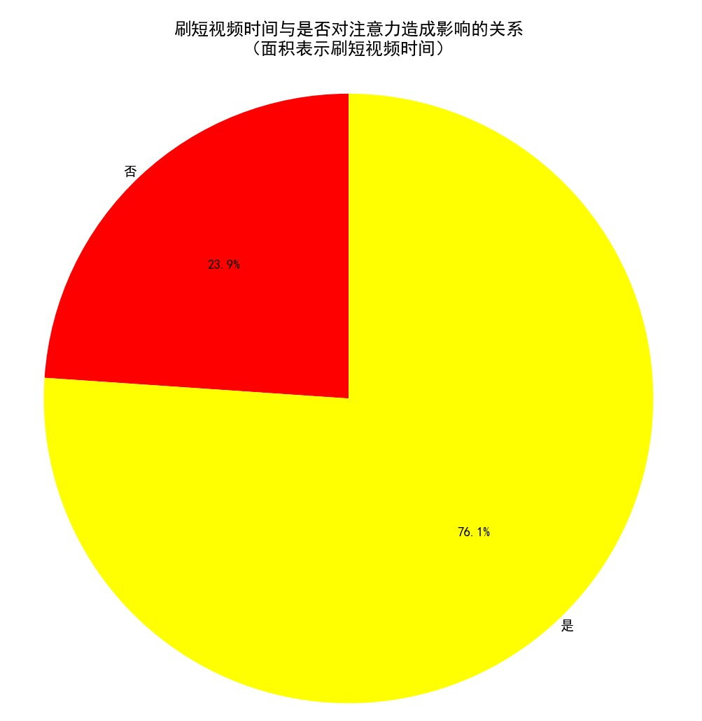

根据数据显示，刷短视频时间与注意力的影响之间存在一定的关系。饼图结果显示，“是”占据了76.1%的面积，意味着大部分人认为刷短视频时间对注意力有一定的影响。此结果进一步表明，刷短视频时间越长，越有可能对注意力造成影响。

## 5.手机使用时间与是否对价值观造成影响的关系

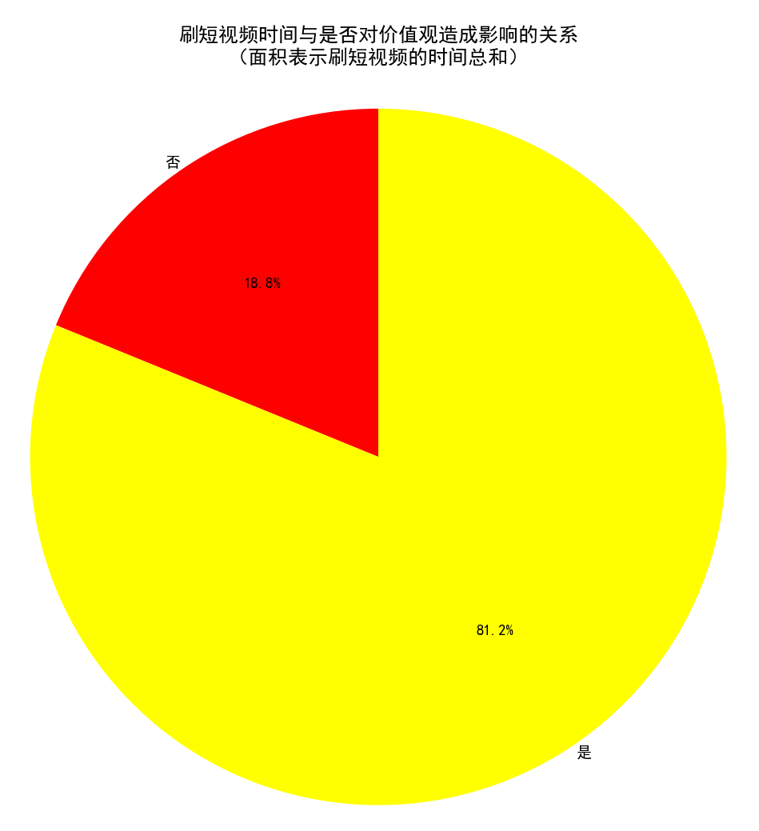

根据数据分析，刷短视频时间与是否对价值观造成影响存在一定关系。其中，占比81.2%的人表示刷短视频时间对他们的价值观产生影响，这意味着刷短视频时间越长，越有可能对个体的价值观产生一定的影响。

## 6.对短视频不同依赖程度的人数统计

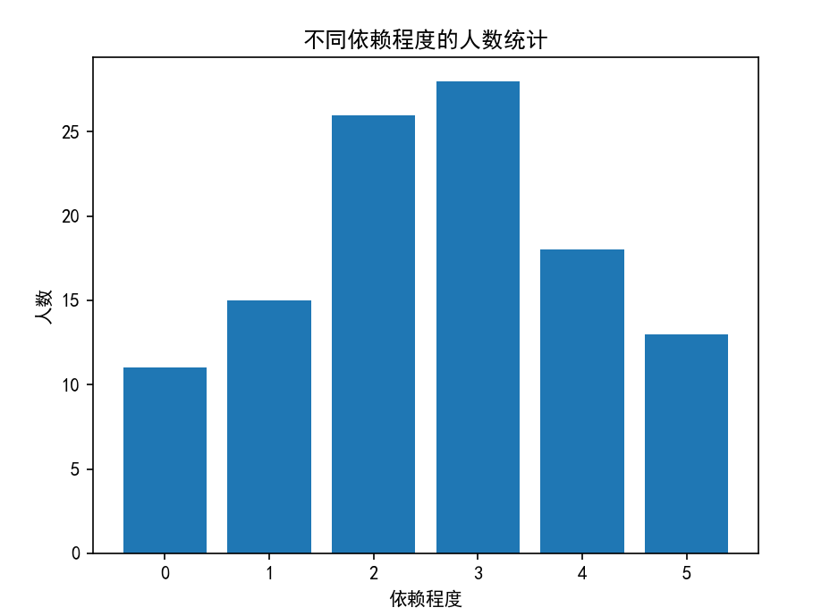

根据数据分析，大部分人对短视频的依赖程度处于中间水平。这表明人们在一定程度上依赖短视频，但并没有达到过度依赖的程度。

# 措施及建议

短视频对大学生来说具有一些益处。首先，它可以帮助他们了解世界。通过观看各种内容，他们可以了解不同的文化、事物和观点。其次，短视频也可以作为放松心情的方式。在学习或工作之余，观看有趣的视频可以缓解压力，放松心态。此外，短视频也能丰富大学生的生活，给他们带来娱乐和乐趣。最后，短视频可以成为获取信息的渠道，大学生可以通过短视频了解新闻、时事和各种知识。

然而，短视频也存在一些害处。首先，长时间使用短视频可能会浪费时间。如果过于沉迷于刷视频，就会导致时间被消耗在无意义的内容上，影响学习和工作进度。其次，过度使用短视频可能会对学业产生负面影响。如果大学生过于沉迷于短视频，就容易忽视学习任务，导致学习成绩下降。另外，长时间盯着手机或电脑屏幕观看短视频对眼睛也不好，可能引发眼部不适或眼疲劳。

针对这些问题，大学生需要保持适度使用短视频，并学会合理安排时间，以充分利用其中的益处，同时避免陷入其害处。他们可以自我管理，设定合理的短视频使用时间限制，避免过度依赖和沉迷于短视频。同时，将短视频作为奖励或休闲娱乐的一部分，而不是将其作为时间的主要消耗者。此外，鼓励大学生参与其他有益的活动，如运动、阅读、社交互动等，以丰富生活，减少对短视频的依赖。合理规划时间，确保短视频使用不会干扰学习、工作和日常生活的正常进行。定期审查自己的短视频使用习惯，评估其对个人目标和价值观的影响，并根据需要进行调整。综上所述，重要的是确保合理使用短视频，并避免过度依赖，通过自我管理和多样化兴趣，使短视频成为有益而不是消极的影响因素。